FORRETNINGSORDEN – LANDET MELLEM FJORDENE

§ 1 Landet mellem fjordenes mål og organisering
Landet mellem fjordene dækker det område, der hører under Lundby og Bårse-Beldringe Lokalråd.
Landet mellem fjordenes mål er at øge sammenhængskraften. Vi vil skabe bedre rammer for de lokale projekter, der bringer mennesker sammen og området videre. Vi giver en fælles platform, hvor områdets aktiviteter bliver mere synlige. Gennem et nært samarbejde på tværs af området vil vi forstærke følelsen af fællesskab.
Landet mellem fjordene består af tre faste enheder: samarbejdsudvalget, kommunikationsgruppen og fundraisinggruppen samt et skiftende antal selvstyrende arbejdsgrupper organiseret omkring specifikke projekter (se videre om arbejdsgrupper i §3).

Samarbejdsudvalget står for kontakten til og samarbejdet med de to lokalråd, mens kommunikationsgruppen og fundraisinggruppen støtter og faciliterer aktiviteter og initiativer i arbejdsgrupperne og lokalrådene.

Grafisk kan strukturen skildres således:

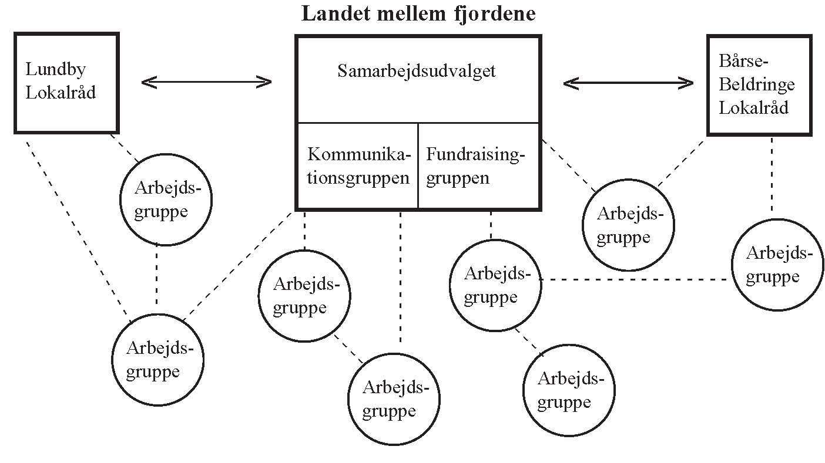

§ 2 Landet mellem fjordenes opgaver

Samarbejdsudvalget
Samarbejdsudvalget har en samlende, koordinerende og orienterende rolle i forhold arbejdsgrupperne og ydre aktører. Samarbejdsudvalget tegner og repræsenterer Landet mellem fjordene.

Samarbejdsudvalget afholder et årsmøde højst tre måneder efter begge lokalråd har afholdt deres generalforsamlinger. Årsmødet er åbent for alle borgere. Hver arbejdsgruppe, inklusive kommunikationsgruppen og fundraisinggruppen fortæller i korte træk, hvad de har arbejdet med i det forgangne år og planlægger at arbejde med i det kommende år. Samarbejdsudvalget orienterer om sit arbejde, om indkomne projektidéer og ønsker fra borgerne, og om eventuelle fremtidige initiativer.

Ud over årsmødet kan samarbejdsudvalget tage initiativ til foredrag, sociale sammenkomster eller andre aktiviteter for Landet mellem fjordenes frivillige og for borgerne i området.

Kommunikationsgruppen
Kommunikationsgruppen står for formidlingen af samarbejdsudvalgets initiativer og arbejde, herunder for offentliggørelse af mødeindkaldelser og –referater samt kontakt til pressen. Kommunikationsgruppen vedligeholder og reklamerer for Landet mellem fjordenes hjemmeside og Facebookside. Kommunikationsgruppen kan efter behov og ønske selv tage initiativ til at starte nye projekter og nedsætte nye arbejdsgrupper.

Desuden assisterer kommunikationsgruppen alle arbejdsgrupper, der måtte ønske det, med vejledning og eventuelt praktisk hjælp omkring deres kommunikative og PR-mæssige indsats. Kommunikationsgruppen kan ligeledes assistere lokalrådene.

Kommunikationsgruppen kan, hvis gruppens ressourcer tillader det, på lignende vis assistere lokale borgere med projekter, der ikke er tilknyttet Landet mellem fjordene.

Fundraisinggruppen
Fundraisinggruppen står for fundraising til samarbejdsudvalgets og kommunikationsgruppens virke og fungerer som Landet mellem fjordenes vidensbank om sponsorer og fundraisingmuligheder. Fundraisinggruppen kan efter behov og ønske selv tage initiativ til at starte nye projekter og nedsætte nye arbejdsgrupper.

Desuden assisterer fundraisinggruppen alle arbejdsgrupper, der måtte ønske det, med vejledning og eventuelt praktisk hjælp omkring identifikation af relevante fonde og sponsorer og udarbejdelse af ansøgninger, ligesom fundraisinggruppen jvf. §7 vejleder arbejdsgrupperne omkring budgetter, afregning og eventuel afrapportering til sponsorer. Fundraisinggruppen kan ligeledes assistere lokalrådene.

Fundraisinggruppen kan, hvis gruppens ressourcer tillader det, på lignende vis assistere lokale borgere med projekter, der ikke er tilknyttet Landet mellem fjordene.

§ 3 Landet mellem fjordenes forhold til arbejdsgrupperne

Landet mellem fjordene understøtter ethvert projekt, som borgerne i området ønsker at arbejde for i en arbejdsgruppe tilknyttet Landet mellem fjordene. Landet mellem fjordene kan også facilitere dannelsen af nye arbejdsgrupper ved at skabe kontakt mellem interesserede borgere. Arbejdsgrupperne er i udgangspunktet helt selvstyrende.

Hver arbejdsgruppe skal udpege en kontaktperson, som er gruppens tovholder i forholdet til samarbejdsudvalget og de øvrige arbejdsgrupper. Kontaktpersonen har ansvar for at holde samarbejdsudvalget orienteret om arbejdsgruppens aktiviteter og planer ved (efter anmodning fra kommunikationsgruppen) at levere en kort statusrapport inden hvert møde i samarbejdsudvalget.

Arbejdsgrupperne kan frit kommunikere med relevante ydre aktører. Kommunikationsgruppen kan være behjælpelig med denne kontakt og kan, hvis kommunikationsgruppen og/eller samarbejdsudvalget skønner det gavnligt, tage initiativ til at samarbejde med en arbejdsgruppe om at målrette sin kommunikation.

Hvis en arbejdsgruppe ophører med at kommunikere med samarbejdsudvalget eller kommunikationsgruppen, fx ved gentagne gange ikke at orientere om status på gruppens arbejde, vil denne ikke længere blive betragtet som tilknyttet Landet mellem fjordene.

§ 4 Landet mellem fjordenes medlemmer

Samarbejdsudvalget har 4 medlemmer. Lundby Lokalråds bestyrelse udpeger ét medlem, Bårse-Beldringe Lokalråds bestyrelse udpeger ét medlem, Landet mellem fjordenes kommunikationsgruppe udpeger ét medlem og Landet mellem fjordenes fundraisinggruppe udpeger ét medlem. Medlemmerne udpeges årligt senest ved Landet mellem fjordenes årsmøde. Dobbeltmandater accepteres ikke. Lokalrådsbestyrelserne kan om nødvendigt udpege deres repræsentant udenfor egen kreds.

Kommunikationsgruppen og fundraisinggruppen består af de frivillige, som er interesserede og engagerede i arbejdet. Disse grupper er selvsupplerende.

Beslutninger tages ved almindeligt stemmeflertal. Ved stemmelighed bortfalder forslaget.

§ 5 Mødefrekvens og mødedeltagere

Landet mellem fjordene mødes efter behov. Dog mødes samarbejdsudvalget mindst 4 gange årligt.

Ved samarbejdsudvalgets møder har kun samarbejdsudvalgets medlemmer stemmeret, mens alle medlemmer af lokalrådenes bestyrelser og alle frivillige i arbejdsgrupperne har møderet og taleret (det sidste dog kun indtil ordstyreren lukker en debat). Landet mellem fjordene kan desuden selv tage initiativ til at invitere andre relevante personer til at deltage i møderne på samme vilkår.

§ 6 Praktisk afholdelse af møder

Ved starten af hvert møde i samarbejdsudvalget vælges en ordstyrer og en referent. Senest 7 dage efter mødet sender referenten sit referat til godkendelse blandt udvalgets medlemmer, som har yderligere 7 dage til at komme med indvendinger. Derefter tilrettes referatet om nødvendigt og videregives til kommunikationsgruppen til formidling til lokalrådene, arbejdsgruppernes tovholdere samt til borgerne gennem hjemmeside, Facebook m.v.

Ved afslutningen af hvert møde i Landet mellem fjordene aftales tidspunktet for det næste møde og der vælges en tovholder for næste møde, gerne referenten. Tovholderen udarbejder dagsorden i samråd med de øvrige medlemmer, booker lokale, informerer andre interessenter, sørger for den praktiske afholdelse af mødet og vil normalt fungere som ordstyrer.

Kommunikationsgruppen og fundraisinggruppen beslutter selv, hvordan de vil afholde deres møder.

§ 7 Økonomi

Beløb doneret til aktiviteter i Landet mellem fjordene og de tilknyttede arbejdsgrupper administreres af et af lokalrådene eller en ekstern samarbejdspartner og dennes praksis og vedtægter for regnskab, revision m.v. skal følges.

Hver arbejdsgruppe er ansvarlig for sit eget budget, forbrug og eventuel afrapportering til sponsorer. Arbejdsgrupperne instrueres i dette arbejde af fundraisinggruppen.

§ 8 Opløsning af Landet mellem fjordene

Hvis der ved et årsmøde ikke kan findes tilstrækkeligt frivillige kræfter til at udfylde de fire pladser i samarbejdsudvalget, skal der inden for en måned afholdes et ekstraordinært årsmøde. Hvis der ved dette møde heller ikke kan findes frivillige til at dække alle pladser i samarbejdsudvalget, er Landet mellem fjordene nedlagt.

Eventuelle overskydende donationer og bevillinger fordeles med strikt hensyntagen til, hvilke arbejdsgrupper pengene er doneret til. Arbejdsgrupperne vælger derefter selv, hvilket af de to lokalråd de ønsker fremover skal administrere deres økonomi. Hvis der derefter resterer et ufordelt beløb, deles dette ligeligt mellem de to lokalråd.

§ 9 Godkendelse af forretningsorden

Samarbejdsudvalget vedtager enstemmigt denne forretningsorden. Samarbejdsudvalget kan ændre bestemmelserne i denne forretningsorden ved enstemmighed.

Denne forretningsorden er vedtaget d. 24. april 2017 af samarbejdsudvalgets medlemmer.

_________________________________ _________________________________
Line D. Abildgaard Lene Ezzaf
Udpeget af kommunikationsgruppen Udpeget af fundraisinggruppen

_________________________________ _________________________________
Orla Andersen Henning Elsmark
Udpeget af Lundby Lokalråd Udpeget af Bårse-Beldringe Lokalråd

